
فهرست مطالب:
خلاصه طرح / 5
مقدمه / 6

:: فصل اول
1-1- داروسازی/8
1-2- دارو چیست / 8
1-3- اشکال دارویی جامد برای مصارف خوراکی / 11
1-4- محلولها ومخلوطهای ناهمگن خوراکی / 17
1-5- کد آیسیک محصول / 21
1-6- شماره تعرفه گمرکی / 22
1-7- بررسی استانداردهای مرتبط با محصول / 23

:: فصل دوم
2-1- وضعیت عرضه و تقاضا / 27
2-2- بررسی روند واردات محصول از سال 1385 تا 89 / 49
2-3- بررسی روند صادرات از سال 1385 تا 1389 / 51
2-4- پیش بینی میزان تقاضای دارو تا پایان سال 1394 / 53
2-5- نتیجه گیری / 54

:: فصل سوم
3-1- شرايط عملياتي طرح /57
3-2- برآورد هزینه های سرمایه گذاری / 57
3-2-1- زمين محل اجراي طرح / 57
3-2-2- هزینه های محوطه سازي و اجرای ساختمان / 58
3-2-3- تأسيسات و تجهيزات / 59
3-2-4- ماشین آلات و تجهیزات / 60
3-2-5- تجهيزات اداري و كارگاهي / 62
3-2-6- وسايل نقليه و وسايل حمل و نقل / 63
3-2-7- هزينه هاي قبل از بهره برداري / 63
3-3- هزينه هاي ثابت طرح / 64
3-4- برآورد هزينه هاي جاري طرح / 66
3-4-1- مواد اوليه / 66
3-4-2- بر آوردحقوق و دستمزه پرسنل / 67
3-4-3- برآورد میزان انرژی و آب مصرفی / 68
3-4-4- استهلاك و تعمير و نگهداري / 68
3-4-5- جدول هزينه هاي جاري طرح / 70
3-5- جدول هزينه هاي ثابت و متغير توليد / 71
3-6- برآورد میزان سرمایه در گردش طرح / 72
3-7- جدول سرمايه گذاري / 72
3-8- میزان هزینه در سال های مختلف / 73
3-9- پیش بینی فروش محصولات / 74
3-10- نتیجه گیری / 75

خلاصه طرح
عنوان طرح | تولید دارو و مواد اولیه دارویی
مجري طرح
محل اجرای طرح
توان برق مصرفي | 240 کیلو وات
میزان آب مصرفی سالیانه | 3000 متر مکعب
میزان اشتغال زایی | 60 نفر به طور مستقیم
مساحت زمين طرح | 8603 متر مربع
مساحت زيربناي طرح | 4950 مترمربع
سرمايه گذاري ثابت | 173,885 میلیون ریال
سرمايه گذاري در گردش | 5,305 میلیون ریال
کل سرمايه گذاري | 179,190 میلیون ریال
تسهيلات بلند مدت | 132501 میلیون ریال
سود دوران مشارکت | 11971 میلیون ریال
نرخ بازده داخلي سرمايه گذاري(IRR ) | 30.99 درصد
نرخ بازده داخلي تعديل شده سرمايه گذاري | 30.99 درصد
ارزش خالص فعلي سرمايه (NPV ) | 155,824 ميليون ريال
ارزش خالص فعلي سرمايه سرمايه گذار (NPVE ) | 120,361 ميليون ريال

مقدمه
احداث و راه اندازی هر واحد صنعتی نیازمند شناخت مبانی تئوریک و دیدگاه های عملی متناسب با شرایط اقتصادی موجود جامعه به منظور نیل به اهداف تولید می باشد . بررسی امکان احداث واحد (امکان سنجی) ایجاب می کند که پارامترهای مختلف و چند جانبه اقتصادی-صنعتی در یک طرح جامع توجیهی مورد نظر قرار گیرند، که از آن جمله عبارتند از :
- تعیین میزان سرمایه گذاری طرح ، بررسی منابع سرمایه گذاری ، امکان اخذ تسهیلات و راه های جذب سرمایه
- نحوه تامین مواد اولیه ، تحقیقات در زمینه ماهیت مواد ، بررسی آلترناتیوهای مختلف و مزیت های اقتصادی در انتخاب مواد
- شناخت فرآیندهای مختلف تولید ، بررسی سیستم ها و تکنولوژی های موجود، انتخاب تجهیزات و ماشین آلات برتر
- مطالعات در زمینه محل اجرای طرح از جهت مختصات جغرافیای اقتصادی، نحوه استقرار تاسیسات و ماشین آلات در زمینه کاربرد و استفاده بهینه از آنها
- شناخت صحیح از مشخصات و ماهیت محصول و انطباق آن با استانداردهای ملی و بین المللی بمنظور ارتقاء کیفی محصول با نگاه به جایگاه و قابلیت صادراتی آن
این بررسی ها مجموعاً در راستای نیل به هدف توسعه تولید ، افزایش کیفی محصولات و تحکیم و استمرار فعالیت تولیدی و بهبود ساختار فنی واحد احداث شده صورت می گیرد.
طرح حاضر سعی دارد تا مجموعه عوامل و فاکتورهای موثر در تولید دارو و مواد اولیه دارویی را حتی الامکان توضیح داده و به بررسی توجیه پذیری مالی و اقتصادی این طرح بپردازد.

آشنایی با محصول

فصل اول :

1-1- داروسازی
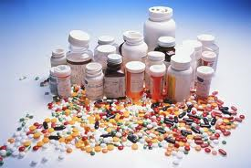
در علم پزشکی برای مداوای یک بیمار، روش‌های متعددی از جمله دارو درمانی، جراحی و روان درمانی وجود دارد. که در این میان دارو درمانی به عنوان متداو ل‌ترین شیوه در تمام دنیا شایع است . داروسازی، رشته‌ای است که در همین زمینه با بیماران و مرد م مرتبط می‌گردد. همچنین یک داروساز در صورت ناموفق بودن رژیم دارو درمانی باید علل عدم موفقیت را بررسی کند. از همین رو می‌توان گفت داروسازی بخشی از علوم پزشکی است که در رابطه با تولید و ساخت دارو، بررسی وضعیت دارو در بدن انسان و موجودات زنده و میزان تأثیر دارو در سلامت جامعه و کم کردن بحران‌های بیماری‌زا نقش ایفا می‌کند. به عبارت دیگر داروسازی به شناخت ماده مؤثر، فرموله کردن این ماده (تبدیل ماده مؤثر به فرمی که قابل مصرف برای بیمار باشد مثل قرص، کپسول، شربت یا استفاده از روش‌های تزریقی‌) و بررسی اثرات دارو بر بدن بیمار می‌پردازد. شاید جالب باشد که بدانید حدود ۳۰ تا ۵۰ درصد علت ناموفق شیوه مداوای یک بیمار، به دارو مربوط می‌شود؛ یعنی کیفیت دارو، انتخاب نوع‌دارو و نحوه استفاده از دارو (این که بیمار دارو را با چه مواد غذایی یا داروهای دیگر استفاده کرده‌است) می‌تواند اثر دارو را تضعیف کند. و این وظیفه یک داروساز است که علت را تشخیص دهد و در این زمینه پزشک معالج را راهنمایی کند.
1-2- دارو چیست؟
طبق تعریف پزشکان ،در حرفه پزشکی دارو به موادی گفته می شود که قادر به معالجه یا توقف بیماری و یا باعث رفع علایم بیماری و التیام بخش، درد باشد .
در تعریف دارو میتوان به ویتامین ها و مواد معدنی ضروری که برای اصلاح موارد کمبود آنها تجویز می شود نیز اشاره کرد.
داروهای قویتر معمولا عوارض جانبی قابل ملاحظه ای دارند و حتما باید با نسخه پزشک و با تجویز پزشک تهیه شود. اما داروهای متداول و معمولی که احتمال آسیب رسانی آنها در حد صفر می باشد می تواند در دسترس عموم قرار گیرد.

1-2-1- ماهیت داروها
در حالت کلی، یک دارو ماده‌ای است که به وسیله واکنش‌های شیمیایی خود، تغییراتی در کارکرد زیستی ایجاد می کند. عمدتاً مولکول دارو با یک مولکول خاص در سیستم زیستی که نقش مشخصی بازی می‌کند بر هم‌کنش دارد. به این مولکول گیرنده یا ریسپتور می گویند. در موارد اندکی داروها به عنوان دشمن شیمیایی معروف هستند که ممکن است با دیگر داروها واکنش دهند، در موارد دیگری مثل عوامل اسمزی داروها به طور انحصاری با مولکولهای آب واکنش می‌دهند. داروها ممکن است درون بدن تولید شوند همانند هورمونها و یا شیمیایی بوده و درون بدن تولید نشوند. سموم نیز دارو محسوب می‌شوند. مواد سمی می‌توانند به وسیله موجودات زنده از قبیل گیاهان و جانوران ساخته شوند و یا همانند آرسنیک و کادمیوم دارای ریشه معدنی باشند. از آنجا که واکنش دارو با گیرنده آن شیمیایی است، یک مولکول دارو باید شکل، اندازه، ترکیب اتمی و بار الکتریکی مناسب داشته باشد

یک دارو معمولاً دارای نقطه دریافت دوری نسبت به جایگاه عمل خود است. مثلاً قرصهایی که برای درمان سردرد به کار می‌روند، اگرچه از طریق دهان دریافت می‌شوند اما جایگاه عمل آنها مغز است. بنابراین یک داروی پذیرفته و عملی شده، دارویی است که اولاً خواص لازم برای انتقال از سایت ورودی به جایگاه عمل منظور را داشته باشد و ثانیاً در زمان معقول از بدن دفع شود. داروها می‌توانند در شرایط STP در سه حالت گاز مثل نیتروزاکسید، مایع مثل نیکوتین و جامد مثل آسپرین موجود باشند. این شرایط تعیین کننده نحوه ورود و دریافت آنها در بدن انسان است. برای مثال برخی داروهای مایع به راحتی در دمای اتاق تبخیر می‌شوند و می‌توانند به همان شکل تنفس شوند همانند (هالوتان). طبقات گوناگون داروهای آلی در داروشناسی و داروسازی مورد بررسی قرار می‌گیرند. بسیاری از داروها بازها و اسیدهای ضعیف هستند. این داروها به وسیله خود بدن هدایت می‌شوند. زیرا تفاوت pH در اجزای مختلف ممکن است درجه یونش این قبیل داروها را تغییر دهد.

1-2-2- دارو ها چگونه به وجود آمدند؟
داروها در گذشته بیشتر مواقع از گیاهان و در برخی موارد از جانوران استخراج شده است. از پنج هزارسال پیش چینی ها به خواص دارویی گیاهان پی برده و آنها را مورد استفاده قرار می دادند و کم کم در جهان نیز رواج پیدا کرده است . اما امروزه اکثر داروها از فرآیند شیمیایی مواد ساخته می شود و بسیاری از داروها اشکال مصنوعی موادی هستند که در طبیعت وجود دارند.با این حال هنوز هم چند داروی مهم با منشا گیاهی و حیوانی بدست می آید.

1-2-3-داروها چگونه تائید می شوند؟
هر داروی جدید قبل از آنکه وارد عرصه تولید شود یک دوره آموزش و آزمایش دقیق مرحله به مرحله را که اغلب به مدت حدودا 8 تا 10 سالی به طول می انجامد را باید طی نماید و هنگامی که ایمنی مصرف دارو مورد تائید قرار گرفت تولید کننده دارو مجاز است که دارو را تحت عنوان یک نام تجاری به بازار عرضه نماید.البته ایمنی مصرف دارو باید به روش های مختلف از جمله آزمایش های مکرر بر روی حیوانات و یا انسان های داوطلب ،ثمر بخشی دارو اثبات شده باشد.

1-2-4- نامگذاری داروها
کلیه داروهای مورد مصرف عمومی و رایج که بالغ بر 5000 ماده دارویی مختلف می باشد اصولا با سه نام اختصاصی مشخص می شوند
1_ نام ژنریک دارو:نام علمی دارو
2_نام تجاری دارو:نام کارخانه ای دارو که از سوی سازنده دارو به نحوی انتخاب می شود
3_نام شیمیایی دارو:فرمول شیمیایی عناصر تشکیل دهنده دارو

1-2-5- روشهای مصرف دارو
1_مصرف از راه دهان : رایج ترین شیوه مصرف دارو می باشد که از راه دهان و دیواره روده جذب جریان خون می شود
2_استعمال از راه تزریق:یکی از دلایل تزریق دارو پاسخ سریع دارو در بدن می باشد
3_قرص های زیر زبانی : نباید بلعیده شود تا سریع از طریق پوشش دهان که سرشار از رگهای خونی است وارد جریان خون شود
4_استعمال از راه مقعد: به صورت شیاف می باشد که در داخل مقعد و راست روده قرار می گیرد تا سریعا جذب جریان خون شود
5_استعمال موضعی: برای معالجه ناراحتی های موضعی مانند عفونت پوستی و گرفتگی بینی و سایر موارد تجویز می شود و اشکال مختلفی دارد که عبارتند از پماد ،کرم،لوسیون،قطره های چشم و گوش و غیره

1-3- اشکال دارویی جامد برای مصارف خوراکی
اشکال دارویی جامد خوراکی از پر مصرف‌ترین اشکال دارویی می‌باشند. راحتی حمل، راحتی مصرف، ارزانی قیمت، پایداری فرآورده و عدم نیاز به کارکنان کارآزموده از مزایای این اشکال می‌باشد که شامل موارد زیر می‌باشد:

1-3-1- پودرها
پودرها یا گردها ذرات ریز یک ماده دارویی هستند که فعالیت خاصی برروی آنها انجام نگرفته است. پودرها را گاهی برای مصارف خارجی به کار می‌برند. برای مصارف خوراکی عموماً آنها را برای مصرف در مایع حل می‌کنند. از معایب این روش مصرف می‌توان عدم امکان پوشاندن طعم دارو و عدم حفاظت دارو در برابر عوامل ناپایدار کننده مثل رطوبت و اکسیژن را نام برد. همچنین پودرهایی که به آب دوستی زیادی ندارند نمی‌توان به راحتی در آب حل نمود. مثالی از این مورد مانند داروی سولفات باریم که یک داروی حاجب می‌باشد.

1-3-2- گرانول‌ها
گرانول ها از بهم چسبیده شدن ذرات پودرها به وجود می‌آیند. از مزایای آنها پایداری بیشتر و حلالیت راحت‌تر است. اگرچه در این شکل دارویی نیز طعم دارو کاملاً حس می‌شود. به بسته گرانول‌ها ساشه نیز گفته می‌شود. مانند داروی سوربیتول که یک داروی ملین است.

1-3-3- کپسولها
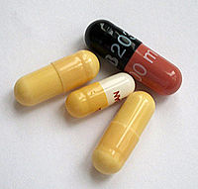
کپسول (به انگلیسی: capsule) در داروشناسی در دو مورد به کار می رود :
۱. غلافی حل‌شدنی معمولاً از ژلاتین، برای دربرگرفتن مقدار معینی از دارو
۲.یکی از اشکال دارویی به صورت غلاف یا پوششی حل‌شدنی حاوی ماده دارویی کپسولها پوسته‌های ساخته شده از ژلاتین هستند که ماده دارویی را می‌توان در آنها جای داد. عموماً در مقایسه با قرصها ماده موثره بیشتری را می‌توان در کپسولها جای داد. بر حسب نوع ساخت، کپسولها به دو نوع سخت و نرم تقسیم می‌شوند. ژلاتین پوسته کپسول در آب سرد نامحلول است اما می‌تواند تا ده برابر وزن خود آب جذب کند. از این‌رو در مجاورت با مایعات دهان خیلی سریع نرم ولیز می‌شود و به همین دلیل بلع آنها اسانتر از قرصها می‌باشد. ژلاتین در دمای ۳۷ درجه سانتیگراد ذوب می‌شود از این رو پس از بلعیده شدن در معده ژلاتین ذوب شده وماده دارویی آن آزاد می‌شود. ژلاتین ذوب شده نیز هضم می‌شود.
کپسولها می‌توانند رطوبت محیط را به خود بگیرند و یا رطوبت موجود در پوسته را از دست بدهند. با توجه به همین مساله باید از قراردادن کپسولها در محیط مرطوب خودداری کرد زیرا علاوه بر تغییر شکل کپسول امکان ناپایدار شدن فرآورده داخل کپسول نیز می‌باشد. همچنین در محیط خشک کپسول می‌تواند بسیار شکننده شود و مقداری از پودر آن در هنگام مصرف خارج شود در نتیجه مقدارماده موثره کمتری مصرف می‌شود و هم طعم دارو حس می‌شود. کپسولها چنانچه در کنار هم قرار گیرند به یکدیگر می‌چسبند و امکان جدا کردن آنها نیست. حس نشدن بو وطعم دارو از مزایای کپسولها است. از کپسولهای سخت می‌توان به کپسول آموکسی‌سیلین اشاره کرد. واز کپسولهای نرم می‌توان نیتروگلیسیرین و ویتامین A اشاره کرد.

1-3-4- قرصها
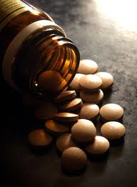
قرصها اشکال دارویی جامد هستند که از فشرده شدن گردها و گرانولها به وجود می‌آیند و شامل اشکال زیر می‌باشند:

قرصهای فشرده شده (Compressed Tab.)
که از فشرده شدن ساده مواد اولیه تهیه می‌شوند. مانند استامینوفن.

قرصهای چندبار فشرده شده(Multiple Compressed Tab.)
این نوع قرصها یا به صورت دولایه مجزا برروی هم فشرده شده‌اند یا یک قرص در درون قرص دیگر وجود دارد. علل تهیه این شکل قرص عبارتست از:
•ناسازگاری شیمیایی مواد داخل قرص.
•باز شدن دارو در چند مرحله.
•تمایز فرآورده یک کارخانه از فرآورده‌های مشابه.
مانند آ.س.آ. (استیک سالیسیلیک اسید)

قرصهای با پوشش قندی(Sugar coated (S.C.) Tab.):
در این شکل دارویی هسته مرکزی را با شربت پوشش داده‌اند. طعم و بوی دارو حس نمی‌شود و دارو در مقابل نور به طور نسبی محافظت می‌شود. قرصهای S.C عموماً دارای ظاهر زیبا و خوشرنگ هستند از این رو شایعترین اشکال داروی مسموم کننده کودکان است. ساخت پرزحمت و وقت‌گیر آنها از معایب آنها است. به قرصهای S.C دراژه نیز گفته می‌شود. مانند ایبوپروفن(Ibuprofen) که داروی ضد درد است.

قرصهای دارای پوشش لایه نازک (Film coated (F.C.)Tab.):
در این نوع قرصها یک لایه پلیمری نازک برروی هسته مرکزی کشیده شده است. مزایای آن مانند S.C است با این تفاوت که ظاهر زیبایی ندارد. مانند پروپرانولول (Propranolol )

قرصهای دارای پوشش روده‌ای(Enteric coated (E.C.)Tab.):
در این نوع قرص پوشش روی قرص در پ‌هاش (pH) اسیدی نامحلول و در پ‌هاش قلیایی محلول است از اینرو اینگونه قرصها در روده باز می‌شوند. معمولاً داروهایی را که در اسید معده تخریب می‌شوند و یا برای معده اثر تحریکی دارند را به این شکل تهیه می‌کنند. همچنین با توجه به تفاوت پ‌هاش در نقاط مختلف روده می‌توان دارو را طوری طراحی کرد که در قسمت معینی در روده باز شود و اثر خود را در آن ناحیه اعمال کند. مانند بیزاکودیل(Bisacodyle) که داروی مسهل است. سولفاسالازین (Sulfa salazine) که در درمان کولیت زخمی کاربرد دارد.

قرصهای گونه‌ای(bucal )و زیر زبانی(sublingual ):
فرآورده‌های گونه‌ای را در بین گونه و آرواره قرار می‌دهند و فرآورده‌های S.L را در زیر زبان قرار می‌دهند. در ایران شکل بوکال (گونه‌ای) موجود نیست. این اشکال دارویی برای موادی به کار می‌روند که یا در اسید معده ناپایدارند، یا جذب کمی از روده دارند و یا توسط آنزیمهای دستگاه گوارش و کبد به طور وسیعی بی‌اثر می‌شوند. ایزوسورباید (Isosorbide) که داروی ضد آنژین صدری است، نمونه‌ای از قرصهای زیر زبانی است.

قرصهای جویدنی(chewable):
قرصهایی هستند که باید در هنگام مصرف جویده شوند. عموماً دارای موادی هستند که مزه خوشایندی دارند. داروهایی را به این شکل می‌سازند که حتماً باید در معده و یا در هنگام ورود به روده کاملاً باز شده باشد. مانند قرصهای ضد اسید و داروی مبندازول (Mebendazole ) که یک داروی ضد کرم است.

قرصهای جوشان(effervescnt tab):
قرصهای جوشان، قرصهایی هستند که در داخلشان اسید تارتریک، اسید سیتریک و بی‌کربنات سدیم وجود دارد ودر اثر مجاورت با آب گاز دی‌اکسیدکربن (CO2) آزاد می‌کند. CO۲ آزاد شده علاوه بر متلاشی کردن قرص سبب ایجاد مزه مطلوب و پوشیده شدن مزه نامطلوب بخصوص مزه شوری فرآورده می‌شود. قرصهای جوشان برای ترغیب کودکان به مصرف دارو بسیار مناسبند ضمن اینکه فرآورده‌هاییکه در محیط مایع ناپایدار هستند را می‌توان به این شکل تهیه کرد و سپس در هنگام مصرف به صورت محلول درآورد. مانند قرص جوشان ویتامین C.
قرصهای جوشان شدیداً به رطوبت حساس هستند. از اینرو باید آنها را در قوطی حاوی دارو نگهداری کرد و تا از قبل از مصرف نباید آنها را از جلد درآورد.

قرصهای پیوسته رهش (Sustained Release (S.R.)Tab.):
قرصهای پیوسته رهش یا طولانی اثر قرصهایی هستند که به واسطه اعمالی که روی آنها انجام شده است، فرآورده خود را در مدت زمان طولانی تری آزاد می‌کنند. مزایای این دارو عبارتست از:
•کاهش دفعات مصرف دارو
•افزایش رغبت بیمار به مصرف
•کاهش عوارض جانبی
•به صرفه بودن از نظر اقتصادی
* لازم به تذکر است که هر دارویی را نمی‌توان به این شکل تولید کرد ویا هر دارویی رالازم نیست به این شکل درآورند. مانند تئوفیلین طولانی اثر (Theophyline S.R)

قرصهای دارای یک شیار و دو شیار ( Scored & Double scored Tab.):
قرصهای یک شیاری و دو شیاری قرصهایی هستند که به ترتیب برروی آنها یک شیار و دو شیار کشیده‌اند. قرصهای فوق را می‌توان با قرار دادن چاقو و وارد کردن فشار به ۲ یا ۴ قسمت تقسیم کرد. مانند دیگوکسین (Digoxin) که در بیماران قلبی استفاده می‌شود.

1-4- محلولها ومخلوطهای ناهمگن خوراکی
از نظر داروسازی محلول عبارتست از انحلال جامد، مایع و یا گاز در محیط مایع. محلولهای دارویی عموماً دارای جذب سریعتری در مقایسه با اشکال جامد می‌باشند. حمل این مواد در مقایسه با اشکال جامد مشکل می‌باشد و قیمت بالاتری نسبت به قرصها وکپسولها دارند.

1-4-1- مایعات خوراکی
مایعات خوراکی از حل شدن مواد موثره و مواد افزودنی در آب تهیه می‌شوند و می‌توانند به صورت محلول تهیه شده باشند و یا در هنگام مصرف تهیه شوند. مانند یدور پتاسیم. پودر اوآراس (ORS).

1-4-2- شربتها
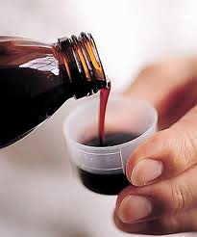
شربتها فرآورده‌هایی مایع تغلیظ شده حاوی شکر و یا مواد جانشین شونده آن می‌باشند. شربت‌ها از بهترین فرآورده‌های خوراکی بخصوص برای کودکان می‌باشند. در شربت‌ها مزه نامطبوع مواد دارویی به واسطه شیرینی شکر و همچنین چگالی زیاد مایع حس نمی‌شود. باانکه شکر پرمصرف‌ترین شیرین کننده در تهیه شربت می‌باشد، اما در مواردی از مواد شیرین کننده دیگری نظیر دکستروز، سوربیتول، گلیسیرین، ساخارین وهیدروکسی اتیل سلولز نیز استفاده می‌شود. علاوه بر شکر سه ماده اول پس از ورود به بدن در نهایت به گلوکز تیدیل می‌شوند (مواد Glucogenic) در حالیکه دو ماده آخر چنین خاصیتی را ندارند. (Non Glucogenic).
استفاده از شربتهای حاوی مواد Glucogenic برای افراد مبتلا به دیابت مناسب نیست. مانند شربت مولتی‌ویتامین.

1-4-3- الگزیرها
الگزیرها : محلولهای خوراکی و شیرین‌شده هیدروالکلی می‌باشند. در این فرآورده‌ها با استفاده از الکل سبب حل شدن موادی می‌شوند که در آب نامحلول یا کم محلول و در الکل محلول است. میزان الکل الگزیرها بسته به نوع ماده موثره متفاوت است. به علت وجود الکل در فرآورده، باید در ظرف حاوی فرآورده کاملاً محکم بسته شود و فرآورده باید دور از حرارت باشد. الگزیرها در مقایسه با شربت‌ها دارای شیرینی و چگالی کمتری دارند.
مانند الگزیر دیفین‌هیدرامین (Diphyn Hydramine).

1-4-4- سوسپانسیون‌ها
سوسپانسیون‌ها از مخلوطهای ناهمگن مایع می‌باشند که در آنها یک ماده جامد نامحلول، در آب پراکنده شده است. سوسپانسیون‌ها گاه آماده هستند و گاه در هنگام مصرف فرآورده تهیه می‌شوند. علل تهیه مواد به صورت سوسپانسیون عبارتست از:
* مزه نامطلوب یک ماده در حالت نامحلول بسیار ناچیز است.
* برخی مواد در حالت محلول ناپایدار هستند اما در حالت سوسپانسیون پایدار هستند.
* برخی مواد را نمی‌توان در حلال مناسب حل کرد اما با تهیه سوسپانسیون آن‌ها می‌توان یک فرآورده مایع را تهیه کرد.
سوسپانسیون‌ها را باید در ظرف دهان‌گشاد که در بالا دارای فضای خالی باشد (برای بهتر مخلوط شدن فراورده در هنگام تکان دادن)، به دور از یخ‌زدگی، نور و حرارت زیاد نگهداری شود.
مانند آلومینیوم‌ام‌جی‌اس (Al.Mg.S) که به صورت سوسپانسیون آماده در دسترس است. آموکسی‌سیلین (به انگلیسی: Amoxicillin) که به صورت پودر برای تهیه سوسپانسیون در دسترس است.

1-4-5- مصرف درست داروها
برای اینکه یک دارو بیشترین فایده را داشته باشد و برای ایجاد حداکثر تاثیرات مفید باید طبق دستور پزشک و یا سازنده آن مصرف گردد
تخمین زده شده که از هر 10 نفر که دارو برایشان تجویز می شود 4 نفر به درستی آنرا مصرف نمی کنند دلایل این امر شامل فهم نادرست ترس از عوارض جانبی ،فراموش کردن دستور مصرف و فقدان انگیزه که اکثرا پس از برطرف شدن علایم بیماری می باشد
مصرف داروی تجویز شده در زمان مقرر طبق دستور پزشک بر عهده بیمار است .
اگر پزشک دستور دهد که دارو با غذا یا بدون غذا مصرف شود حتما باید آنرا رعایت کنید تا حداکثر فواید درمانی دارو حاصل شود .
بعضی از داروها باید با شکم خالی مصرف شوند تا سریعتر جذب جریان خون شوند و بعضی هانیز باید با غذا مصرف شود تا معده تحریک نشود از این رو باید از خوردن غذاهای ناجور با دارو خودداری شود مثلا شیر و فرآورده های لبنی می تواند مانع از جذب بعضی از داروها شوند در ضمن آبمیوه نیز می تواند برخی از داروهای ضد باکتری را در معده تجزیه کرده و مانع اثر آن دارو شود.

1-5- کد آیسیک محصول
کد آیسیک این مطابق طبقه بندي وزارت صنایع و معادن به شرح جدول زیر است :

ردیف | کد | نام محصول
1 | 2423 | محصولات دارویی ، مواد شیمیایی مورد استفاده در داروسازی ودارویی
2 | 24231410 | انواع شربت های دارویی اکسپکتورانت
3 | 24231470 | انواع شربت دارویی
4 | 24231490 | انواع پودر های دارویی خوراکی
5 | 24231560 | ژل دارویی
6 | 24231570 | انواع اسپری های دارویی
7 | 24231660 | داروهای ضد سرطان
8 | 24231670 | سایر داروها
9 | 24231671 | داروهای بیماری های قلبی
10 | 24231672 | داروهای ضد آلرژی و حساسیت
11 | 24231675 | دارو های گوارشی
12 | 24231710 | انواع محلول ها ی دارویی
13 | 24231892 | انواع داروهای مایع
14 | 24232180 | بسته بندی مواد دارویی
15 | 24232210 | مواد اولیه ی داروهای شیمیایی
16 | 24232250 | مواد اولیه ی دارویی آنتی بیوتیک
17 | 24291212 | پوکه ی ژلاتین کپسول دارویی

1-6- شماره تعرفه گمرکی
در داد و ستدهاي بازرگانی بین المللی جهت کد بندي کالاها و تعیین حقوق گمرکی و سود بازرگانی ،اغلب از دو نوع طبقه بندي استفاده می شود که یکی از این طبقه بندي ها نامگذاري بروکسل و دیگري طبقه بندي مر کز استانداردها و تجارت بین المللی می باشد و روش طبقه بندي مورد استفاده دربازرگانی خارجی کشور ایران طبقه بندي بروکسل است که بنابر نیازها وکاربردهاي خاص موجود ،گاهی تقسیم بندیهاي بیشتري در زیر تعرفه ها انجام گرفته است.
طبق اطلاعات اخذ شده از پایگاه اطلاح رسانی گمرک ایران شماره تعرفه گمرکی محصولات در سال های مختلف به شرح زیر می باشد:
شماره تعرفه | عنوان
30043190 | سایر داروهای دارای هورمونهایاسایرمحصولات شماره 2937فاقد آنتی بیوتیك كه تولید مشابه داخلی ندارند
30033110 | داروهای هورمون دارفاقد انتی بیوتیك حاوی انسولین دا را ی تولید دا خلی مشابه
30043910 | سایر داروهادارای هورمون یاسایر محصولات شماره 2937فاقد آنتی بیوتیك ها دا را ی تولید دا خلی مشابه
30049010 | سایر داروهای خرده فروشی دا را ی تولید دا خلی مشابه
30034010 | داروهای حاوی الكالوئید بامشتقات آنها فاقد هورمون وانتی بیوتیك وسایرمحصولات 2937 دا را ی تولید دا خلی مشابه
30041011 | دارو به شكل مقادیر معین یا به صورت خرده فروشی دارای پنی سیلین یا مشتقات این محصولات با ساختار اسید پنی سیلانیك یا استریتوماسین ؛ یا مشتقات این محصولات مخصوص طیور
30031010 | داروهای متشكل ازمحصولات مختلط دارای پنی سیلین یامشتقات این محصولات باساختار اسید پنی سیلانیك ،یااستربتوماسین هایامشتقات این محصولات انهادارای تولید داخلی مشابه
30039010 | سایر داروها ی غیرمذكور غیرازخرده فروشی دا را ی تولید دا خلی مشابه

1-7- بررسی استانداردهای مرتبط با محصول
طبق اطلاعات بدست آمده از سازمان استاندارد و تحقیقات صنعتی، استاندارد های موجود در زمینه تولید دارو و مواد اولیه دارویی به شرح جدول زیر می باشد.
ردیف | شرح استاندارد | شماره استاندارد | تاریخ استاندارد
1 | ظروف و لوازم فرآورده‌هاي دارويي- قسمت اول: بطري‌هاي شيشه‌اي قطره‌چکان - ويژگي‌ها | 44-1 | 1384
2 | ظروف و لوازم فرآورده‌هاي دارويي- قسمت دوم: بطري‌هاي شيشه‌اي سرپيچ‌دار شربت – ويژگي‌ها | 44-2 | 1384
3 | ظروف و لوازم فرآورده‌هاي دارويي قسمت سوم: بطريهاي شيشه اي سرپيچ دار براي بسته‌بندي داروهاي جامد و مايع - ويژگيها | 44-3 | 1384
4 | ظروف و لوازم جانبی برای آماده سازی داروئی- قمست 4- بطریهای شیشه ای قرص | 44-4 | 1388
5 | ظروف و لوازم فرآورده‌هاي دارويي قسمت پنجم : قطره چکان‌ها – ويژگي‌ها | 44-5 | 1384
6 | ظروف و لوازم فراروده هاي دارويي-قسمت هفتم-ويالهاي سرپيچ دار ساخته شده از لوله هاي شيشه اي براي مصارف دارويي مايع-ويژگيها | 44-7 | 1384
7 | روش آزمون اثرات متقابل مواد دارويي و سرنگهاي يکبار مصرف پلاستيکي براي مصارف پزشکي | 2312 | 1373
8 | ويژگيهاي قوطيهاي استوانه‌اي آلومينيومي جهت بسته‌بندي انواع قرصهاي داروئي | 3192 | 1370
9 | ويژگيهاي انواع بسته‌بندي‌هاي استريپ بليستر (ساشه) جهت اشکال گوناگون دارو | 3330 | 1372
10 | ويژگيهاي انواع بسته‌بندي‌هاي دارويي (استريپ, بليستر, پاکت يا ساشه) غير قابل باز شدن بوسيله کودکان | 3579 | 1374
11 | مقررات ایمنی تجهیزات الکتریکی برای اندازه گیری ، کنترل و استفاده آزمایشگاهی -قسمت 2-040-مقررات ویژه برای سترون کننده ها، جهت مواد دارویی | 4232-2-040 | 1387
17 | کانه های آهن -اندازه گیری مقداروانادیم -قسمت 1- روش اسپکتروفتومتری با استفاده از بنزوئیل -فنیل هیدروکسیل آمین | 7286-1 | 1388
18 | ظروف و لوازم فرآورده های دارویی تزریقی-قسمت اول -و یالهای تزریقی ساخته شده از لوله های شیشه ای | 9427-1 | 1386
19 | ظروف و لوازم فراورده های دارویی تزریقی-قسمت چهارم -ویالهای تزریقی ساخته شده از شیشه های مذاب | 9427-4 | 1386
20 | ظروف و لوازم فراورده های دارویی تزریقی-قسمت چهارم -ویالهای تزریقی ساخته شده از شیشه های مذاب | 9427-4 | 1386
21 | ظروف و لوازم فراورده های دارویی تزریقی-قسمت ششم -درپوشهای ساخته شده از ترکیب پلاستیک -آلومینیم برای ویالهای تزریقی | 9427-6 | 1386
22 | ظروف و لوازم فراورده های دارویی تزریقی-قسمت هفتم -درپوشهای تزریقی پلاستیک-آلومینیم بدون پوشاندن بخش پلاستیکی | 9427-7 | 1386
23 | قطعات الاستومر برای مصارف داروئی-قسمت دوم-ویژگی ها و روشهای آزمون | 10250-2 | 1386
24 | قطعات الاستومر برای مصارف داروئی-قسمت سوم-تعیین تعداد ذرات جدا شده | 10250-3 | 1386
25 | قطعات الاستومر برای مصارف داروئی-قسمت سوم-تعیین تعداد ذرات جدا شده | 10250-3 | 1386
26 | قطعات الاستومر برای مصارف داروئی-قسمت چهارم -ویژگیها و روشهای آزمون بیولوژیکی | 10250-4 | 1386
27 | کمدهای نگهداری دارو در مراکز درمانی -ویژگیها و روشهای آزمون | 10338 | 1386
28 | بسته بندی -ظروف شیشه ای و پلاستیک برای مواد دارویی به اشکال جامد ،نیمه جامد و پودر-ویژگیها و روشهای آزمون | 10633-8 | 1386
29 | بیشینه مقدار مجاز باقی مانده داروهای دامی در مواد غذایی | 11101 | 1387
30 | تجهیزات بیهوشی و تنفسی -برچسب های مورد کاربرد مصرف کننده برای سرنگ های محتوی داروهای به کار رفته در طول بیهوشی -رنگ ها،طرح و اجرا | 11788 | 1387
31 | ست های انتقال برای آماده سازی داروئی-الزامات و روشهای آزمون | 12250 | 1388
32 | آزمون آزمایشگاهی بالینی و تجهیزات پزشکی خارج از بدن-الزاماتی برای سامانه های پایش خارج از بدن جهت خودآزمایی دارویی ضد انعقاد خوراکی | 12565 | 1388

فصل دوم :

مطالعات امکان سنجی

در این قسمت به بررسی وضعیت بازار محصول می پردازیم و آمار واردات و صادرات آنرا بررسی می کنیم :
2-1- وضعیت عرضه و تقاضا
2-1-1- بررسی ظرفیت بهره برداري و روند تولید از سال 1385 تا 89
در جداول ذیل لیست کامل تولید کنندگان داخلی دارو همراه ظرفیت اسمی آنها و محل تولید به تفصیل بیان گردیده است نگاهی به تعداد تولیدکنندگان و ظرفیت آنها وضعیت عرضه این صنعت را در بحث تولید داخلی به خوبی نشان میدهد.
در این طرح از منابع سازمان آمار ایران ، سالنامه هاي آماري ، وزارت صنایع ، مرکز آمار و اطلاعات وزارت صنایع و معادن، همچنین مرکز پژوهش هاي وزارت بازرگانی وکتب صادرات و واردات گرد آوري شده است.
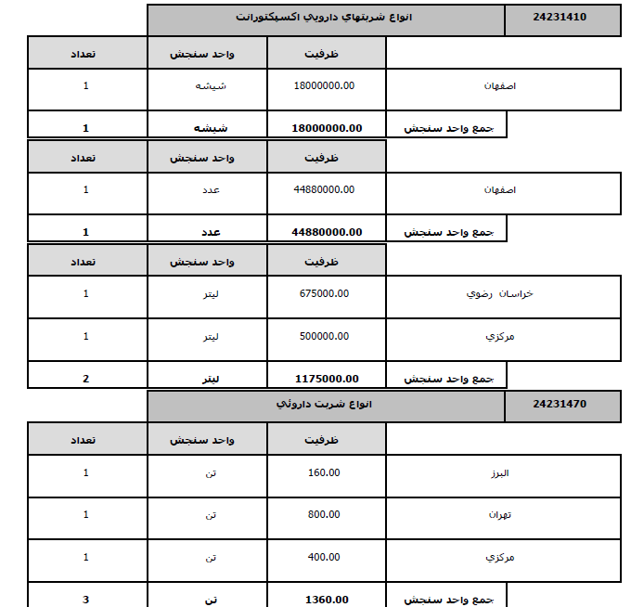
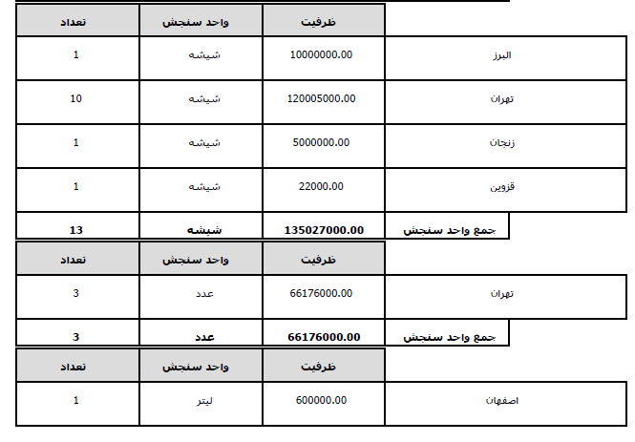
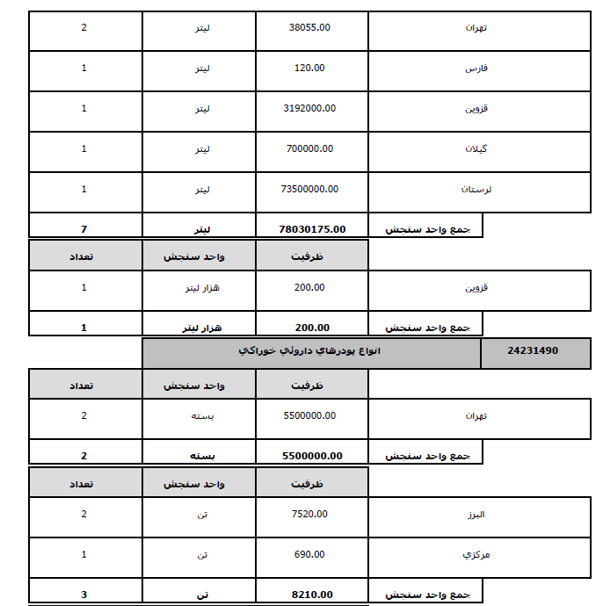

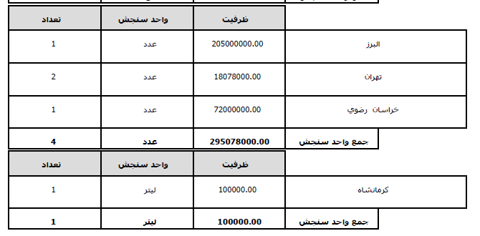
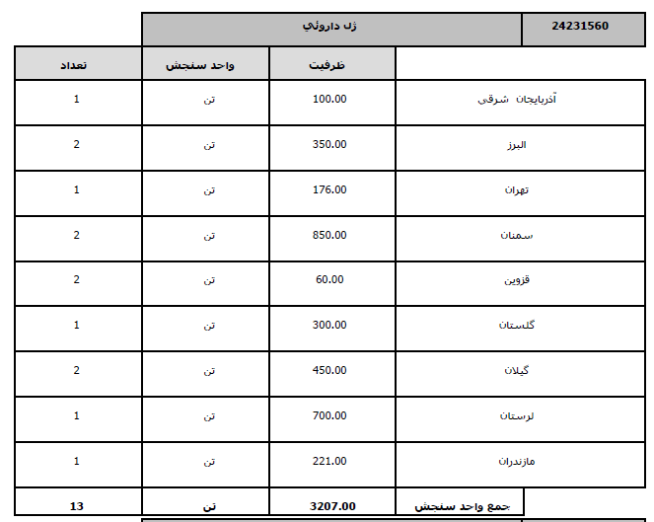
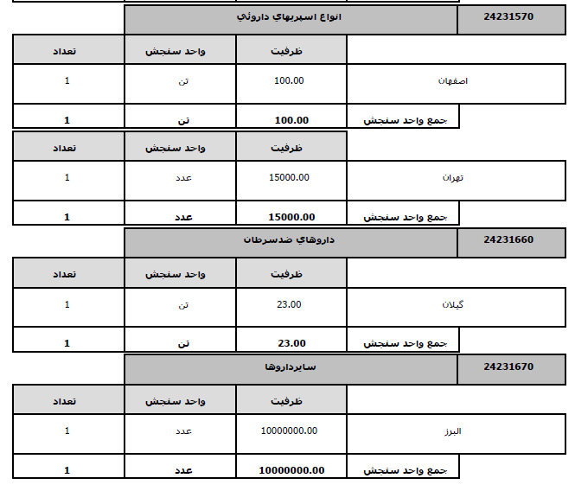
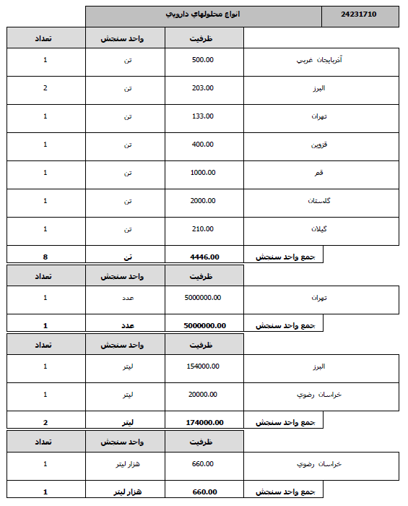

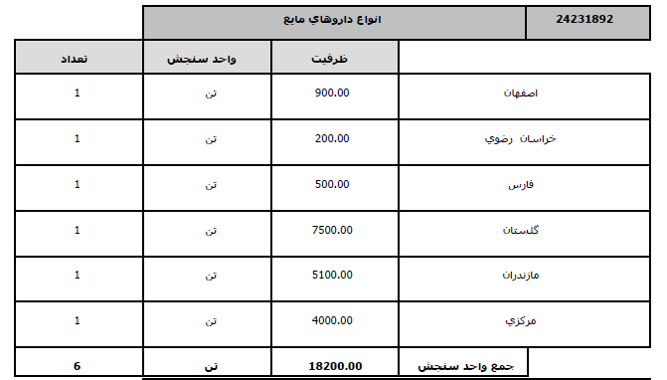
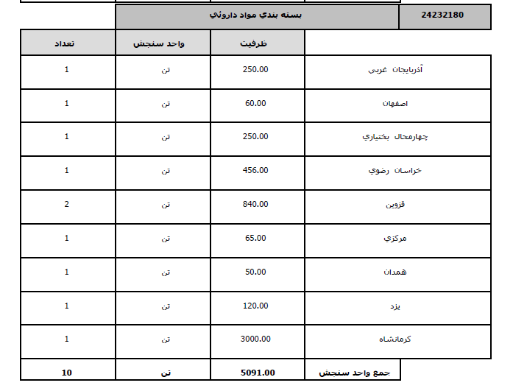
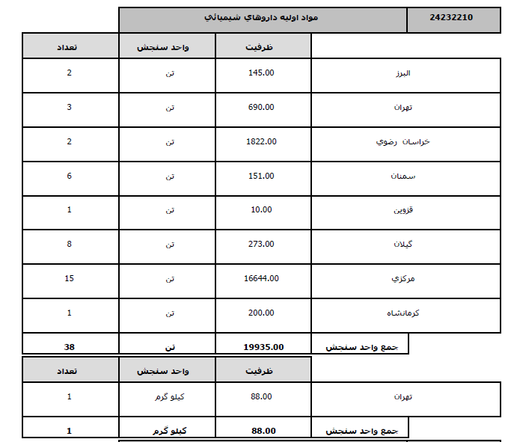
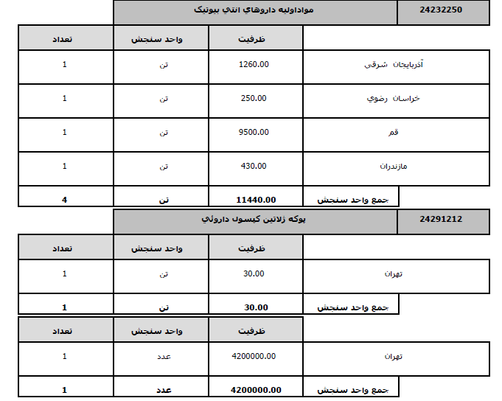

با توجه به اطلاعات اشاره شده در مورد تولید کنندگان دارو ، میزان عرضه این نوع محصول به تفکیک در سالهاي1385 تا 89 به شرح جدول ذیل میباشد:
میزان عرضه داخلی دارو در سالهاي گذشته (واحد سنجش تن)
شرح | سال
شرح | 1385 | 1386 | 1387 | 1388 | 1389
ظرفیت اسمی | 167,929 | 167,939 | 173,962 | 171,505 | 167,629
عرضه عملی | 117,550 | 117,557 | 121,773 | 120,054 | 117,340

بر اساس آمار تحلیل شده در 5 سال اخیر نحوه رشد ظرفیت تولید براساس تن برآورد شده است و براساس این داده ها سیر نزولی تولید این محصول ترسیم شده است.

2-1-2- بررسی وضعیت طرحهاي جدید و طرح هاي توسعه در دست اجرا
از آمار و ارقام ماخذ اطلاعاتی وزارت صنایع و معادن و براساس درصد پیشرفت فیزیکی از طرحهاي در دست اجرا استفاده میشود با این فرض که تمامی طرح هایی که داراي درصد پیشرفت فیزیکی 75 تا 99 درصد در سال 1390، طرحهاي با درصد پیشرفت فیزیکی 50 تا 74 درصد در سال 1391، طرح هاي با درصد پیشرفت فیزیکی 25 تا 49 درصد در سال 1392، طرحهاي با درصد پیشرفت فیزیکی 1 تا 24 درصد در سال1393 به بهره برداري خواهند رسید و به جمع عرضه کنندگان این محصولات اضافه خواهند شد. در ادامه نام و مشخصات واحدهاي تولیدي براساس درصد پیشرفت فیزیکی آنها در جداولی آمده است . با توجه به اینکه تعداد تولید کنندگان دارو یسیار زیاد می باشد لذا تنها به ذکر تعداد و ظرفیت اسمی تولید محصول در استان/ شهرستان بسنده شده است.

- طرح ها با پیشرفت فیزیکی 75-99 درصد
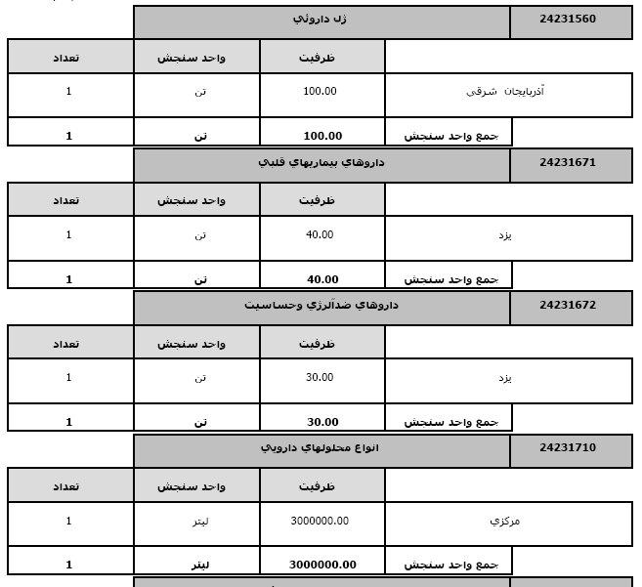
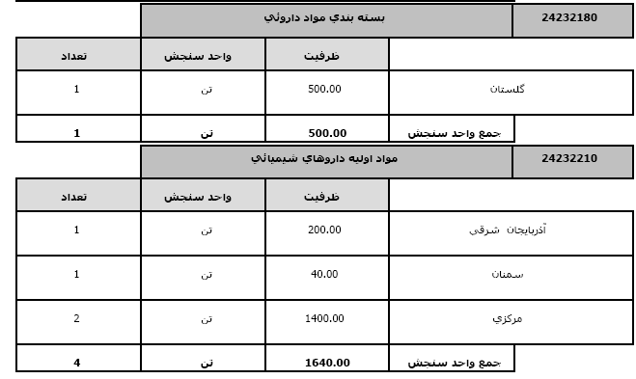

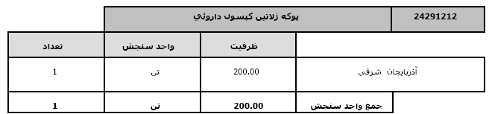

- طرح ها با پیشرفت فیزیکی 50-74 درصد
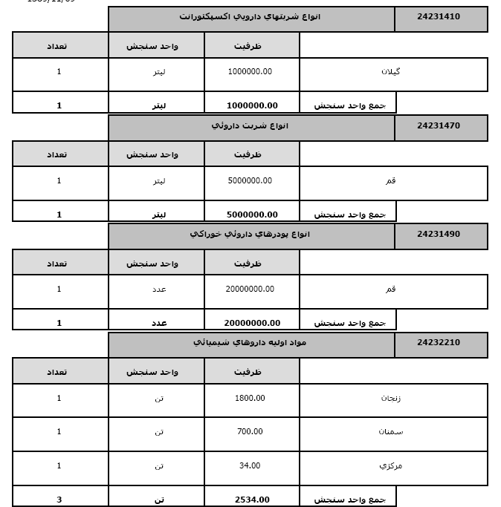

- طرح ها با پیشرفت فیزیکی 25-49 درصد
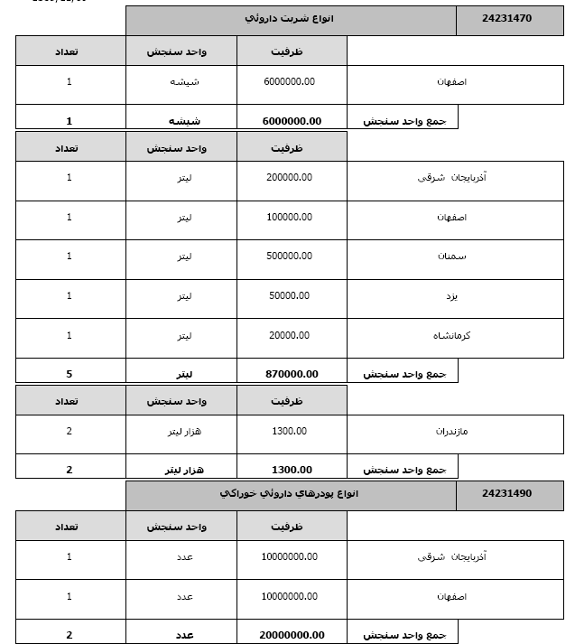
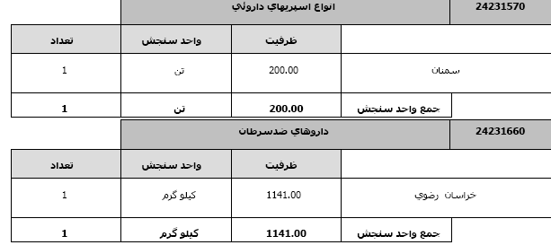

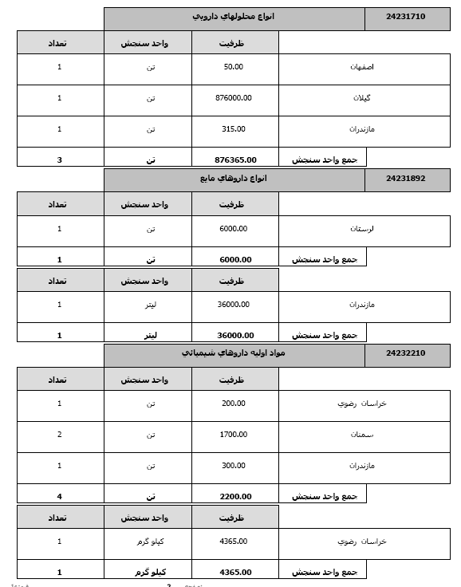

- طرح ها با پیشرفت فیزیکی 1-24 درصد
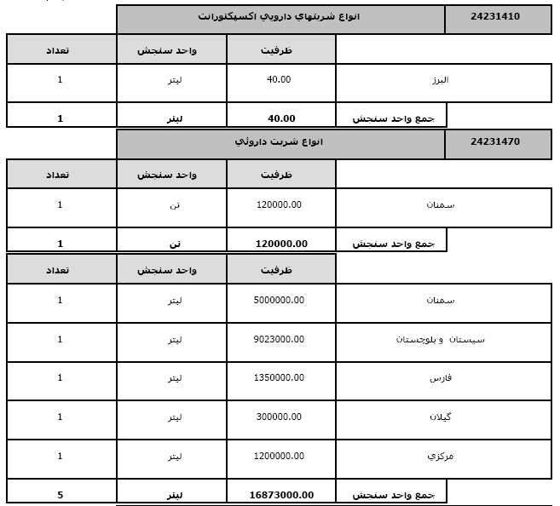
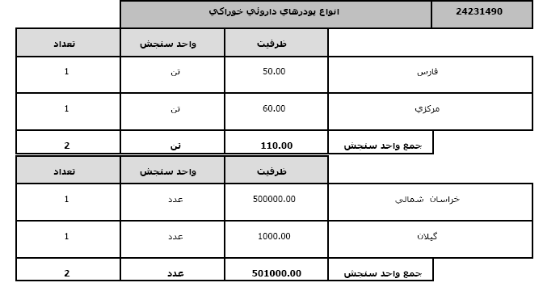
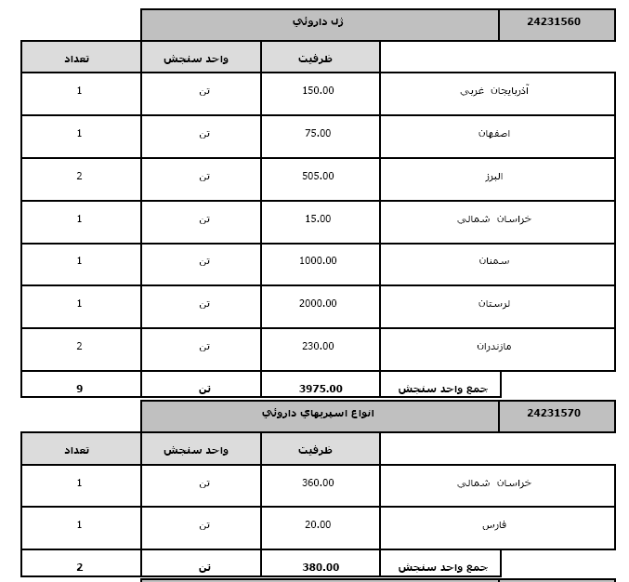
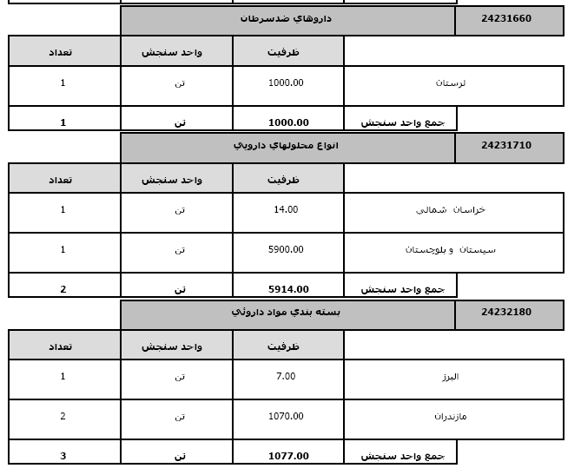

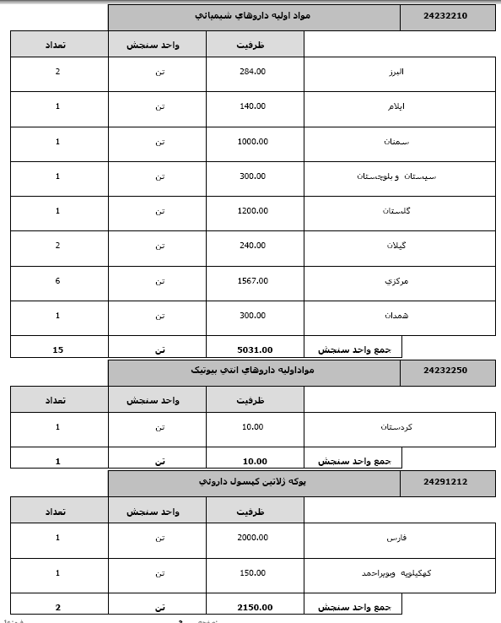

با توجه به آمار تولید کنندگان در سال هاي آینده که از مرکز آمار وزارت صنایع و معادن کسب گردیده است، و نیز با در نظر گرفتن این موضوع که کارخانه هاي فعال بطور میانگین با70 درصد ظرفیت اسمی خود به تولید مشغول می باشند، از اینرو براي رسیدن به ظرفیت عملی واحد ها در سال اول با 60 درصد ظرفیت اسمی، در سال دوم با 70 درصد ظرفیت اسمی، در سال سوم با 80 درصد ، در سال چهارم با 90 درصد و از سال پنجم به بعد با صد در صد ظرفیت اسمی خود به تولید می پردازند. لذا محاسبات پیش بینی عرضه به شرح ذیل می باشد :

ظرفیت اسمی واحد های در دست احداث تولید دارو با میزان پیشرفت فیزیکی
درصد پیشرفت | 75-99 | 50-74 | 25-49 | 1-24
ظرفیت اسمی | 5,310 | 8,934 | 12,248 | 9,913
ظرفیت عملی | 3,717 | 6,254 | 8,573 | 6,939
ظرفیت عملی واحد های در دست احداث تولید دارو با میزان پیشرفت فیزیکی
درصد پیشرفت | 75-99 | 50-74 | 25-49 | 1-24
دارو | 3,717 | 6,254 | 8,573 | 6,939
جمع کل | 3,717 | 6,254 | 8,573 | 6,939

پیش بینی میزان عرضه داخلی دارو (واحد سنجش تن)
شرح | 1389 | 1390 | 1391 | 1392 | 1393
ظرفیت واحدهای فعال | 117,340 | 117,340 | 117,340 | 117,340 | 117,340
ظرفیت واحدهای 75-90 درصد پیشرفت | 2,230 | 2,602 | 2,974 | 3,345 | 3,717
ظرفیت واحدهای 74-50 درصد پیشرفت | 0 | 3,752 | 4,378 | 5,003 | 5,628
ظرفیت واحدهای 49-25 درصد پیشرفت | 0 | 0 | 5,144 | 6,001 | 6,859
ظرفیت واحدهای 24-1 درصد پیشرفت | 0 | 0 | 0 | 3,470 | 4,163
جمع کل عرضه عملی داخلی | 119,571 | 123,695 | 129,836 | 135,160 | 137,708

2-2- بررسی روند واردات محصول از سال 1385 تا 89
بررسیهاي صورت گرفته از موسسه پژوهشهاي وزارت بازرگانی، گمرك و سازمان آمار ایران نشان می دهد که درخصوص واردات دارو شماره تعرفه های زیر ثبت گردیده است.
شماره تعرفه | عنوان
30043190 | سایر داروهای دارای هورمونهایاسایرمحصولات شماره 2937فاقد آنتی بیوتیك كه تولید مشابه داخلی ندارند
30033110 | داروهای هورمون دارفاقد انتی بیوتیك حاوی انسولین دا را ی تولید دا خلی مشابه
30043910 | سایر داروهادارای هورمون یاسایر محصولات شماره 2937فاقد آنتی بیوتیك ها دا را ی تولید دا خلی مشابه
30049010 | سایر داروهای خرده فروشی دا را ی تولید دا خلی مشابه
30034010 | داروهای حاوی الكالوئید بامشتقات آنهافاقد هورمون وانتی بیوتیك وسایرمحصولات 2937 دا را ی تولید دا خلی مشابه
30041011 | دارو به شكل مقادیر معین یا به صورت خرده فروشی دارای پنی سیلین یا مشتقات این محصولات با ساختار اسید پنی سیلانیك یا استریتوماسین ؛ یا مشتقات این محصولات مخصوص طیور
30031010 | داروهای متشكل ازمحصولات مختلط دارای پنی سیلین یامشتقات این محصولات باساختار اسید پنی سیلانیك ،یااستربتوماسین هایامشتقات این محصولات انهادارای تولید داخلی مشابه
30039010 | سایر داروها ی غیرمذكور غیرازخرده فروشی دا را ی تولید دا خلی مشابه

مقدار واردات این نوع محصول در سالهاي گذشته مطابق جدول ذیل می باشد:
واردات دارو بین سال های 85 تا 89 (تن)
سال | شرح تعرفه | مقدار | واحد
85 | دارو | 398 | تن
86 | دارو | 210 | تن
87 | دارو | 286 | تن
88 | دارو | 739 | تن
89 | دارو | 693 | تن

روند واردات دارو

با توجه به اینکه واردات دارو در طی سال های اخیر روند خاصی را دنبال نکرده ، واردات 5 سال آتی را برابر واردات سال 1389 در نظر می گیریم.

2-3- بررسی روند صادرات از سال 1385 تا 1389
در بررسی هاي صورت گرفته از موسسه پژوهشهاي وزارت بازرگانی، گمرك و سازمان آمار ایران نشان میدهد که در خصوص صادرات دارو شماره تعرفه های زیر ثبت گردیده است:
شماره تعرفه | عنوان
30043190 | سایر داروهای دارای هورمونهایاسایرمحصولات شماره 2937فاقد آنتی بیوتیك كه تولید مشابه داخلی ندارند
30033110 | داروهای هورمون دارفاقد انتی بیوتیك حاوی انسولین دا را ی تولید دا خلی مشابه
30043910 | سایر داروهادارای هورمون یاسایر محصولات شماره 2937فاقد آنتی بیوتیك ها دا را ی تولید دا خلی مشابه
30049010 | سایر داروهای خرده فروشی دا را ی تولید دا خلی مشابه
30034010 | داروهای حاوی الكالوئید بامشتقات آنهافاقدهورمون وانتی بیوتیك وسایرمحصولات 2937 دا را ی تولید دا خلی مشابه
30041011 | دارو به شكل مقادیر معین یا به صورت خرده فروشی دارای پنی سیلین یا مشتقات این محصولات با ساختار اسید پنی سیلانیك یا استریتوماسین ؛ یا مشتقات این محصولات مخصوص طیور
30031010 | داروهای متشكل ازمحصولات مختلط دارای پنی سیلین یامشتقات این محصولات باساختار اسید پنی سیلانیك ،یااستربتوماسین هایامشتقات این محصولات انهادارای تولید داخلی مشابه
30039010 | سایر داروها ی غیرمذكور غیرازخرده فروشی دا را ی تولید دا خلی مشابه

مقدار صادرات این نوع محصول در سالهاي گذشته مطابق جدول ذیل می باشد:
صادرات دارو بین سال های 85 تا 89 (تن)
سال | شرح تعرفه | مقدار | واحد
85 | دارو | 3,066 | تن
86 | دارو | 2,540 | تن
87 | دارو | 3,057 | تن
88 | دارو | 5,023 | تن
89 | دارو | 3,450 | تن

روند صادرات دارو

با توجه به نا منظم بودن روند صادرات طی 5 سال اخیر و تاکید بر جنبه صادراتی محصول ، صادرات دارو طی 5 سال آتی را با رشد میانگین بدست آمده از معادله trendline نمودار فوق ، بدست می آوریم.
پیش بینی صادرات طی 5 سال آتی
سال | صادرات (تن)
90 | 4,078
91 | 6,043
92 | 8,009
93 | 9,975
94 | 11,941

2-4- پیش بینی میزان تقاضای دارو تا پایان سال 1394
به علت عدم دسترسی به اطلاعات مورد نیاز جهت تحلیل به روش آماري و اقتصاد سنجی از روش برآورد مصرف ظاهري مطابق با رابطه زیر استفاده شده است.
C=Y+M-X
که در آن C نماد مصرف، M واردات و X صادرات می باشد. در جدول زیر مصرف در سال های 1385 تا 1389 آورده شده است.
تقاضای داخلی دارو بین سال های 85 تا 89 (تن)
سال | تولید داخلی | واردات | صادرات | تقاضا
85 | 117,550 | 398 | 3,066 | 120,218
86 | 117,557 | 210 | 2,540 | 119,888
87 | 121,773 | 286 | 3,057 | 124,545
88 | 120,054 | 739 | 5,023 | 124,338
89 | 117,340 | 693 | 3,450 | 120,097

حال با توجه به میانگین رشد تقاضا در طی سال های اخیر تقاضا برای 5 سال آتی را پیش بینی می کنیم:
سال | تقاضا (تن )
90 | 126,563
91 | 128,788
92 | 131,012
93 | 133,237
94 | 135,462

جهت بررسی سهم قابل حصول از بازار مصرف بایستی به خلاء موجود در میان پیش بینی عرضه و تقاضا بپردازیم که در جدول ذیل براي این نوع محصول به آن پرداخته شده است.
(واردات + عرضه داخلی) - (صادرات + تقاضاي داخلی) = سهم قابل حصول
پیش بینی میزان سهم قابل حصول دارو (تن)
شرح | سال
شرح | 1389 | 1390 | 1391 | 1392 | 1393
عرضه داخلی | 119,571 | 123,695 | 129,836 | 135,160 | 137,708
واردات | 693 | 693 | 693 | 693 | 693
تقاضای داخلی | 120,097 | 126,563 | 128,788 | 131,012 | 133,237
صادرات | 3,450 | 4,078 | 6,043 | 8,009 | 9,975
سهم قابل حصول = (عرضه + واردات)- (تقاضا + صادرات) | 3,283 | 6,253 | 4,303 | 3,169 | 4,812

2-5- نتیجه گیری:
با توجه به آمار و ارقام عرضه داخلی ، صادرات ، واردات و روند رو به رشد تقاضای دارو ، تولید این محصول از توجیه اقتصادی خوبی برخوردار می باشد، همچنین تاکید بر جنبه صادراتی محصول بر توجیه پذیری این پروژه می افزاید.

فصل سوم :

محاسبات مالی

در این فصل به بحث و بررسی راجع به توجیه پذیری اقتصادی طرح پرداخته و محاسبات سود و زیان آن را انجام می دهیم، محاسبات مالی با نرم افزار کامفار انجام شده که در فصل بعد محاسبات مالی کامفار پیوست شده است.
برنامه ریزی زمانی:
مدات زمان اجرای این پروژه 18 ماه و شروع آن از سال 1/7/1389 و انتهای آن 30/12/1390 در نظر گرفته شده و همچنین فاز بهره برداری از پروژه به مدت 15 سال از 1/1/1389 لحاظ شده است.
همچنین ساختار برنامه ریزی زمانی طرح 3 دوره شش ماهه در طول دوره ساخت طرح است.
مفروضات محاسبات مالی:
جهت برخی داده های متغییر از قبیل استهلاک محاسبات در سال مرجع (سال1394) لحاظ شده است.
در پارامتر هاي بهاي تمام شده سهم هزينه متغير معادل مقادير ذيل فرض شده است: نيروي انساني 10%- سوخت وانرژي 90% - تعميرات ونگهداري 50% - مواد اوليه100% - هزینه های پیش بینی نشده 100% - بیمه کارخانه 0% - هزینه های اداری و فروش 100%
- راندمان پروژه 100%
- مالیات بر درآمد 25%
- مدت زمان مشاركت 6 ماه و باز پرداخت تسهيلات مالي بلند مدت دوازده ماه پس از دوران مشاركت شروع مي گردد. بازپرداخت تسهيلات طي 48 قسط ماهانه طي چهار سال در نظر گرفته شده است . همچنین نرخ تسهیلات 14 درصد می باشد.
- براساس بخشنامه شماره الف/263 مورخ 29/1/1380 بانک مرکزي جمهوري اسلامي ايران سود متعلقه در دوره استفاده از تسهيلات به حساب متقاضي منظور گرديده و در دوره بازپرداخت تسهيلات به اقساط مساوي از متقاضي دريافت گردد.

3-1- شرايط عملياتي طرح
شرایط عملیاتی انجام طرح بنا به جدول زیر برآورد شده است . این شرایط بنا به عملکرد دستگاه و احتساب روز های تعطیل و مدت زمان در نظرگرفته شده جهت تعمیرات احتمالی خط تولید برآورد شده است .

ساعات فعال هر شیفت | تعداد شیفت کاری | تعداد روز کاری
8 | 2 | 300

3-2- برآورد هزینه های سرمایه گذاری
حال به بررسی مالی طرح می پردازیم و برای شروع هزینه های سرمایه گذاری ثابت طرح را برآورد می کنیم .

3-2-1- زمين محل اجراي طرح

متراژ زمين | قيمت واحد (ريال) | قيمت كل (ميليون ريال)
8,603 | 1,500,872 | 12,912

3-2-2- هزینه های اجرای ساختمان

محوطه سازی
رديف | شرح | مساحت (مترمربع) | هزينه واحد (ريال) | هزينه كل (ميليون ريال)
1 | خاكبرداري و تسطيح | 8603 | 100,000 | 860
2 | حصاركشي | 890 | 350,000 | 312
3 | خيابان كشي و جدول كشي (15% زمین) | 1290.45 | 60,000 | 77
4 | فضاي سبز (18% زمین) | 1548.54 | 20,000 | 31
 | جمع كل |  |  | 1,280

ساختمان سازی
رديف | شرح | مساحت (مترمربع) | هزينه واحد (ريال) | هزينه كل (ميليون ريال)
1 | سالن تولید | 4500 | 7,000,000 | 31,500
2 | اداری ، نگهبانی و تاسیسات | 450 | 7,000,000 | 3,150
 | جمع كل | 4950 |  | 34,650

3-2-3- تأسيسات و تجهيزات

رديف | شرح | مقدار | واحد | هزينه كل (ميليون ريال)
1 | برق رساني  حق انشعاب و ترانس | 240 | کیلو وات | 225
1 | نصب تابلو ، كابل كشي و سيم كشي هاي مربوطه |  |  | 248
2 | آبرساني( حق انشعاب و لوله كشي و ... ) | 0.5 | اینچ | 69
 | گاز رسانی و لوله کشی های مربوطه | 4 | اینچ | 150
5 | تاسيسات گرمايشی (گرما تاب ) | 60 | عدد | 270
6 | تاسيسات سرمایشی (کولر گازی ) |  |  | 100
7 | فن هواكش | 30 | عدد | 60
8 | امتياز خط تلفن | 4 | خط | 4
9 | تجهيزات اطفاي حريق (کپسول 20 کیلویی) | 49 | عدد | 39
12 | متفرقه |  |  | 100
 | جمع |  |  | 1,264

3-2-4- ماشین آلات مورد نیاز

رديف | نام ماشين آلات و تجهيزات | تعداد | هزينه واحد  (دلار) | هزينه واحد  (ريال) | هزينه كل  (ميليون ريال)
1 | vanguards VHX-240CL hi speed blister packaging line | 1 | 464,665 | 5,111,315,000 | 5,111
2 | VHTD-1000 single arm bin blender | 1 | 43,000 | 473,000,000 | 473
3 | VLD-1000bin for VHTD-1000 (316 L s.s.) | 1 | 11,880 | 130,680,000 | 131
4 | VDY-1000 moveable washing station | 1 | 39,600 | 435,600,000 | 436
5 | industrial dust cleaner CR-700 | 1 | 5,000 | 55,000,000 | 55
6 | VZQ-180-400 pneumatic conveying system | 1 | 12,900 | 141,900,000 | 142
7 | Vial washing machine type VCL60 | 1 | 98000 | 1078000000 | 1078
8 | one set additional change parts for 20 ml vials | 1 | 8000 | 88000000 | 88
9 | ASMR 300 sterilizing tunnel | 1 | 125000 | 1375000000 | 1375
10 | VL-1000 bottle infeed turntable | 1 | 4200 | 46200000 | 46.2
11 | powder dosing and stoppering machine model VPS2/120 | 1 | 38000 | 418000000 | 418
12 | 100 class laminar flow for VPS2/120 LAF | 1 | 8000 | 88000000 | 88
13 | change parts | 1 | 4000 | 44000000 | 44
14 | intermediate turntable model VTR/4 | 1 | 4200 | 46200000 | 46.2
15 | sealing machine model VG/I | 1 | 35000 | 385000000 | 385
16 | 100 class laminar flow for VGI | 1 | 8000 | 88000000 | 88
17 | change parts | 1 | 1000 | 11000000 | 11
18 | VTP-200 automatic labeler W/touch screen control | 1 | 24950 | 274450000 | 274.45
19 | softgel encapsulation line | 1 | 491550 | 5407050000 | 5407.05
20 | vGl-28G high speed Rotary tablet prees | 1 | 110932 | 1220252000 | 1220.252
21 | dry powder production line | 1 | 439500 | 4834500000 | 4834.5
22 | blister packing machine | 1 | 157040 | 1727440000 | 1727.44
23 | VHG-G-600 high sher granulator(explosion proof)  and VFG-200 FLUID BED DRYER | 1 | 603720 | 6640920000 | 6640.92
24 | Automatic cartooning machine for blister | 1 | 49000 | 539000000 | 539
25 | jdz-100p cartoning machine for vial | 1 | 58500 | 643500000 | 643.5
26 | VHS-200F vision and unfilled bliser egection system | 1 | 28600 | 314600000 | 314.6
27 | water chiller | 1 | 2600 | 28600000 | 28.6
28 | VHD-180s multi-function automuti cartoner | 1 | 189000 | 2079000000 | 2079
29 | aptional | 1 | 26000 | 286000000 | 286
30 | VB-400 Auto peblistering machin 6350 | 1 | 9350 | 102850000 | 102.85
31 | VHS-200f high speed blister packing machine | 1 | 230465 | 2535115000 | 2535.115
32 | VHD-180 S multi-function AUTOMATIC CARTONER | 1 | 44900 | 493900000 | 493.9
33 | change parts | 1 | 3500 | 38500000 | 38.5
34 | VB-400 Auto peblistering machin | 1 | 9350 | 102850000 | 102.85
35 | vial filler | 1 | 200,000 | 2,200,000,000 | 2,200
36 | خط تولید لاکتوز | 1 |  | 80,000,000,000 | 80,000
 | جمع: |  |  |  | 119,483

ردیف | هزينه هاي آزمايشگاهي | هزینه کل ( میلیون ريال)
1 | ست کامل تجهیزات آزمایشگاهی | 500
 | جمع کل : | 500

3-2-5- تجهيزات اداري و كارگاهي

رديف | شرح | تعداد | واحد | هزینه واحد (ریال) | هزينه كل  (ميليون ريال)
1 | میز | 10 | عدد | 1,500,000 | 15
2 | دکوراسیون | 1 | ست | 300,000,000 | 300
3 | صندلی | 4 | عدد | 400,000 | 1.6
4 | کامپیوتر | 7 | دستگاه | 5,500,000 | 38.5
5 | گوشی تلفن سانترال | 1 | دستگاه | 2,400,000 | 2.4
6 | لوازم تحریر | 3 | ست | 200,000 | 0.6
7 | میز کنفرانس 12 نفره | 1 | عدد | 9,000,000 | 9
8 | میز عسلی | 2 | عدد | 400,000 | 0.8
9 | صندلی | 12 | عدد | 150,000 | 1.8
10 | چاپگر hp1320 | 3 | دستگاه | 2,500,000 | 7.5
11 | کپی | 1 | دستگاه | 12,000,000 | 12
12 | فاکس | 1 | دستگاه | 2,500,000 | 2.5
13 | لوازم آشپزخانه |  |  |  | 20
14 | کمد اداری | 2 | عدد | 1800000 | 3.6
15 | قفسه زونکن | 2 | عدد | 1500000 | 3
16 | ابزار کارگاهی مورد نیاز |  |  |  | 10
17 | پالت نگهداری انبار |  |  |  | 50
 | جمع كل |  |  |  | 478

3-2-6- وسايل نقليه و وسايل حمل و نقل

رديف | شرح | تعداد | قيمت واحد (ريال) | هزينه كل (ميليون ريال)
1 | پیکان وانت | 1 | 110,000,000 | 110
2 | لیفتراک 5 تن | 2 | 300,000,000 | 600
 | جمع کل : |  |  | 710

3-2-7- هزينه هاي قبل از بهره برداري
رديف | شرح | هزينه كل (ميليون ريال)
1 | تهيه طرح و نقشه هاي مربوطه | 25
2 | اخذ جواز تاسيس ، مجوز زمین و ساير مجوزها | 20
3 | هزينه ثبت وام | 553
4 | هزينه کارشناسی بانک | 166
5 | دانش فنی | 50
6 | آموزش | 30
7 | حقوق و دستمزد نگهبان در دوره سازندگي | 50
 | جمع كل | 894

3-3- هزينه هاي ثابت طرح
حال با احتساب هزینه های ذکر شده در جداول فوق میزان سرمایه گذاری ثابت طرح برآورد می شود . در اين طرح 5 درصد هزينه هاي مربوط به سرمايه گذاري ثابت به عنوان هزينه هاي پيش بيني نشده در نظرگرفته شده است.
رديف | شرح | هزينه كل (ميليون ريال)
1 | زمين | 12,912
2 | محوطه سازي و ساختمانها | 35,930
3 | تاسيسات | 1,264
4 | وسايط نقليه | 710
5 | ماشين آلات و تجهيزات | 119,983
6 | تجهيزات اداري و كارگاهي | 478
7 | هزينه هاي متفرقه و پيش بيني نشده (1 % جمع بالا) | 1,713
8 | هزينه هاي قبل از بهره برداري | 894
9 | جمع كل | 173,885

نحوه هزینه کرد
رديف | شرح | شش ماهه دوم 1389 | شش ماهه اول 1390 | شش ماهه دوم 1390 | کل سرمایه گذاری
1 | زمين | 12,912 | 0 | 0 | 12,912
2 | محوطه سازي | 0 | 1,280 | 0 | 1,280
3 | ساختمان ها | 0 | 24,255 | 10,395 | 34,650
4 | تاسيسات | 0 | 885 | 379 | 1,264
5 | وسايط نقليه | 0 | 0 | 710 | 710
6 | ماشين آلات و تجهيزات | 0 | 59,992 | 59,992 | 119,983
7 | تجهيزات اداري و كارگاهي | 0 | 0 | 478 | 478
8 | هزينه هاي متفرقه و پيش بيني نشده (5 % جمع بالا) | 0 | 0 | 1,713 | 1,713
9 | هزينه هاي قبل از بهره برداري | 764 | 130 | 0 | 894
 | جمع كل | 13,676 | 86,542 | 73,667 | 173,885

نحوه تامین منابع مالی

رديف | شرح | سرمایه گذاری بانک |  |  | سرمایه گذاری شرکت
رديف | شرح | شش ماهه دوم 1389 | شش ماهه اول 1390 | شش ماهه دوم 1390 | شش ماهه دوم 1389 | شش ماهه اول 1390 | شش ماهه دوم 1390
1 | زمين | 0 | 0 | 0 | 12,912 | 0 | 0
2 | محوطه سازي | 0 | 896 | 0 | 0 | 384 | 0
3 | ساختمان ها | 0 | 16,979 | 7,277 | 0 | 7,277 | 3,119
4 | تاسيسات | 0 | 620 | 266 | 0 | 266 | 114
5 | وسايط نقليه | 0 | 0 | 497 | 0 | 0 | 213
6 | ماشين آلات و تجهيزات | 0 | 41,994 | 41,994 | 0 | 17,998 | 17,998
7 | تجهيزات اداري و كارگاهي | 0 | 0 | 0 | 0 | 0 | 478
8 | هزينه هاي متفرقه و پيش بيني نشده (5 % جمع بالا) | 0 | 0 | 0 | 0 | 0 | 1,713
9 | هزينه هاي قبل از بهره برداري | 0 | 0 | 0 | 764 | 130 | 0
 | جمع كل | 0 | 60,489 | 50,033 | 13,676 | 26,054 | 23,634
 | سود دوران مشارکت | 0 |  | 0 |  | 11,971
جمع کل به همراه سود دوران مشارکت |  | 0 | 60,489 | 50,033 | 13,676 | 38,025 | 23,634
مواد اول دوره |  |  |  |  |  |  | 3,600
جمع کل |  | 0 | 60,489 | 50,033 | 13,676.00 | 38,024.66 | 27,233.90

3-4- برآورد هزينه هاي جاري طرح
جهت محاسبات جاری این طرح مواد اولیه ، حقوق و دستمزد ، هزینه سوخت و آب و برق و استهلاک و تعمیر و نگهداری واحد برآورد شده است که در جداول ذیل شرح داده شده اند .

3-4-1- مواد اوليه

رديف | شرح | مصرف سالانه | قیمت واحد (ريال) | هزينه كل (ميليون ريال)
1 | مواد اولیه سافت ژل | 40,000,000 | 390 | 15,600
2 | مواد اولیه ویال | 5,000,000 | 1500 | 7,500
3 | مواد اولیه قرص | 100,000,000 | 60 | 6,000
4 | مواد اولیه کپسول | 30,000,000 | 210 | 6,300
5 | مواد اولیه آمپول | 5,000,000 | 600 | 3,000
6 | مواد اولیه لاکتوز | 400,000 | 12000 | 4,800
 | جمع كل |  |  | 43,200

3-4-2- بر آوردحقوق و دستمزد پرسنل
حقوق پرسنل غیر تولیدی
رديف | شرح | تعداد |  | حقوق ماهيانه (ريال) | حقوق ساليانه (ميليون ريال)
1 | مدير طرح | 1 |  | 25,000,000 | 300
2 | كارمند مالي و اداري | 5 |  | 8,000,000 | 480
3 | حسابدار | 3 |  | 7,000,000 | 252
4 | نگهبان و سرايدار | 1 |  | 6,000,000 | 72
5 | راننده | 1 |  | 5,000,000 | 60
 | جمع كل | 11 |  |  | 1164
 | مزايا و پاداش و حق بيمه كارفرما |  |  |  | 815
 | جمع كل |  |  |  | 1979

حقوق پرسنل تولیدی
رديف | شرح | تعداد | حقوق ماهيانه (ريال) | حقوق ساليانه (ميليون ريال)
1 | مدیر تولید | 1 | 15,000,000 | 180
2 | تکنسین فنی | 2 | 9,000,000 | 216
3 | متخصص دارو سازی | 8 | 10,000,000 | 960
4 | كارگر ماهر | 38 | 6,500,000 | 2,964
 | جمع كل | 49 |  | 4,320
 | مزايا و پاداش و حق بيمه كارفرما |  |  | 3,888
 | جمع كل |  |  | 8,208

3-4-3- برآورد میزان انرژی و آب مصرفی

رديف | شرح | واحد | مصرف ساليانه | هزينه واحد  ( ريال) | هزينه كل  (ميليون ريال)
1 | بنزين | ليتر | 4,500 | 7,000 | 32
2 | برق | كيلووات ساعت | 748,800 | 450 | 337
3 | آب | مترمكعب | 3,000 | 2,800 | 8
4 | ارتباطات | --- | --- | --- | 30
 | جمع كل |  |  |  | 407

3-4-4- استهلاك و تعمير و نگهداري
یکی از اقلام هزینه های جاری را هزینه ای استهلاک و تعمیر و نگهداری تشکیل می دهد.
با گذشت زمان، سرمایه های ثابت قابلیت بهره برداری خود را از دست می دهند. بدین منظور بهای تمام شده این قبیل دارایی ها باید طی عمر مفیدشان، به طور منظم و بتدریج به حساب هزینه منظور گردد. روشهای مختلفی برای محاسبه استهلاک موجود است، که متداول ترین آن محاسبه استهلاک به روش خطی است. البته استهلاک این طرح با استفاده از نرم افزار کامفار محاسبه شده است.
به علت نیاز به تعمیرات و سرویس و نگهداری سرمایه های ثابت در اثر کارکرد و مرور زمان، هزینه هایی باید صرف تعمیر و نگهداری گردد. در جدول ذیل شاهد محاسبه میزان هزینه ای سالانه استهلاک و تعمیر و نگهداری این واحد هستید.

- استهلاک
رديف | شرح | استهلاك |  | هزینه کل  (هزار دلار)
رديف | شرح | درصد | روش | هزینه کل  (هزار دلار)
1 | محوطه سازي و ساختمانها | 7 | شتابدار نزولی | 14,346
2 | تاسيسات و تجهيزات | 10 | شتابدار نزولی | 14,346
3 | وسايط نقليه | 4 | خطی با توجه به ارزش قراضه | 14,346
4 | ماشين آلات و تجهيزات | 10 | خطی با توجه به ارزش قراضه | 14,346
5 | تجهيزات اداري و كارگاهي | 10 | شتابدار نزولی | 14,346
- استهلاک با استفاده از نرم افزار کامفار و در سال 1394 محاسبه شده است.

- تعمیر و نگهداری
رديف | شرح | ارزش دارايي  (ميليون ريال) | تعمير و نگهداري
رديف | شرح | ارزش دارايي  (ميليون ريال) | درصد | مبلغ (ميليون ريال)
1 | محوطه سازي و ساختمانها | 35,930 | 2 | 719
2 | تاسيسات و تجهيزات | 1,264 | 7 | 89
3 | وسايط نقليه | 710 | 7 | 50
4 | ماشين آلات و تجهيزات | 119,983 | 5 | 5,999
5 | تجهيزات اداري و كارگاهي | 478 | 2 | 10
6 | جمع |  |  | 6,866

3-4-5- جدول هزينه هاي جاري طرح
در ذیل شاهد برآورد کلیه هزینه ای جاری سالانه طرح می باشید:

رديف | شرح | هزينه كل  (ميليون ريال)
1 | مواد اولیه | 43,200
2 | حقوق و دستمزد | 10,187
3 | سوخت و انرژي | 407
4 | تعمير و نگهداري | 6,866
5 | استهلاك | 14,346
6 | هزینه تبلیغات (1 درصد فروش) | 1,213
7 | پیش بینی نشده | 76,218
 | جمع كل | 43,200

3-5- جدول هزينه هاي ثابت و متغير تولید
در این بخش اجزا هزینه ثابت و متغییر تولید همراه با در صدی از هزینه ها که ماهیت ثابت و استقلال از میزان تولید دارند جمع بندی شده است. اقلام هزینه ای متغییر نیز با درصد وابستگی آن به تغییرات جمع بندی شده است.

رديف | هزینه های تولید | هزينه ثابت |  | هزينه متغير |  | جمع هزینه های
رديف | هزینه های تولید | درصد | هزینه | درصد | هزینه | ثابت و متغیر
1 | مواداوليه | 0 | 0 | 100 | 43,200 | 43,200
2 | حقوق و دستمزد تولیدی | 40 | 3,283 | 60 | 4,925 | 8,208
3 | حقوق و دستمزد غیر تولیدی | 90 | 1,781 | 10 | 198 | 1,979
4 | انرژی | 10 | 41 | 90 | 366 | 407
5 | تعمیرات و نگهداری | 50 | 3,433 | 50 | 3,433 | 6,866
6 | متفرقه و پیش بینی نشده*(2 درصد) | 0 | 0 | 100 | 1,213 | 1,213
7 | بیمه | 100 | 348 | 0 | 0 | 348
8 | استهلاك | 100 | 14,346 | 0 | 0 | 14,346
 | جمع كل |  | 23,231 |  | 53,335 | 76,566

3-6- برآورد میزان سرمایه در گردش طرح
سرمایه در گردش طرح با استفاده از نرم افزار کامفار محاسبه شده است.
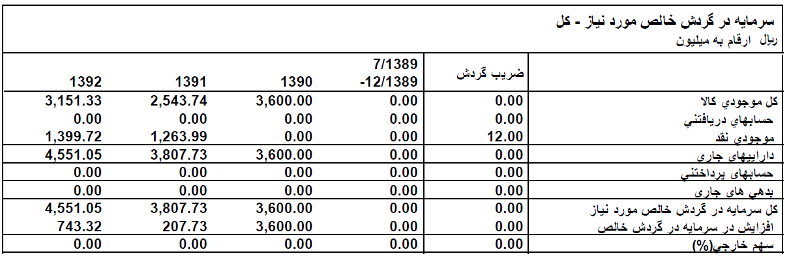
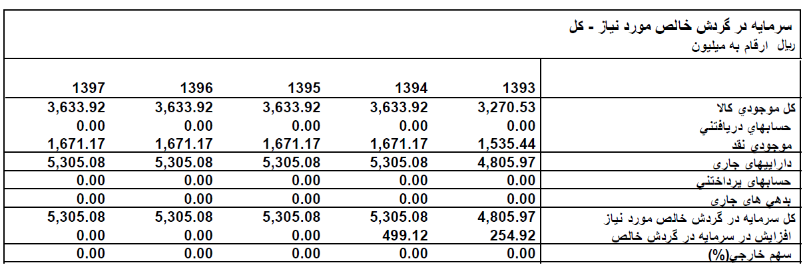

- سرمایه در گردش از سال 1394 به بعد یکسان خواهد بود.

3-7- جدول سرمايه گذاري
جدول ذیل کل سرمایه گذاری طرح برآورد شده است:
رديف | شرح | هزينه كل (ميليون ريال)
1 | سرمايه گذاري ثابت | 172,991
2 | هزينه هاي قبل از بهره برداري | 894
3 | سرمايه درگردش | 5,305
 | جمع كل | 179,190
* در نرم افزار کامفار مبلغ 11,971 میلیون ریال به عنوان سود دوران مشارکت به جمع هزینه های طرح افزوده خواهد شد.

3-8- میزان هزینه در سال های مختلف
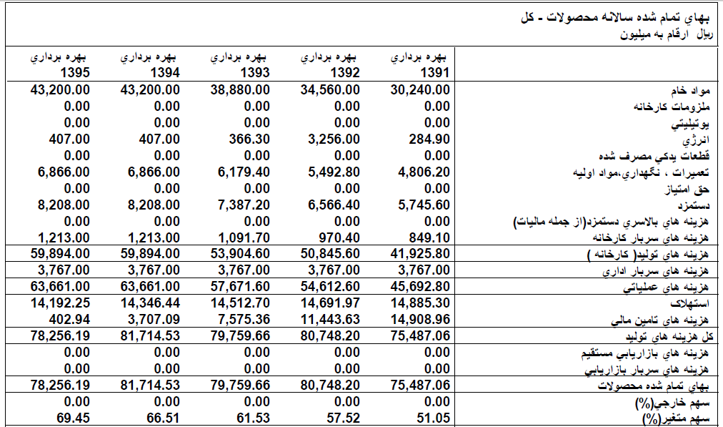

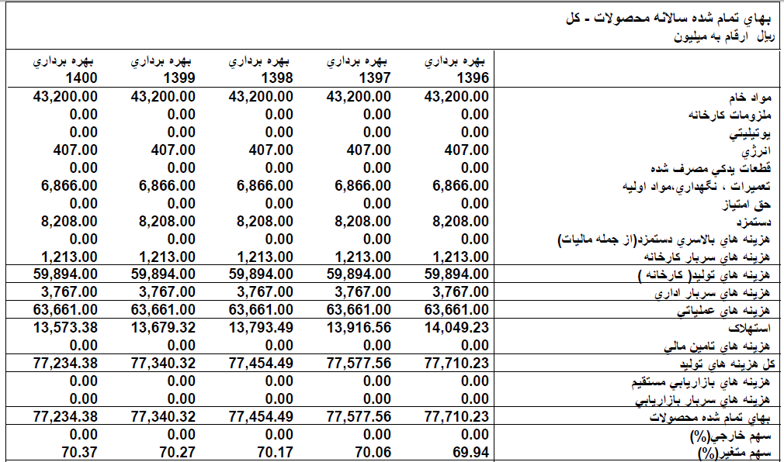

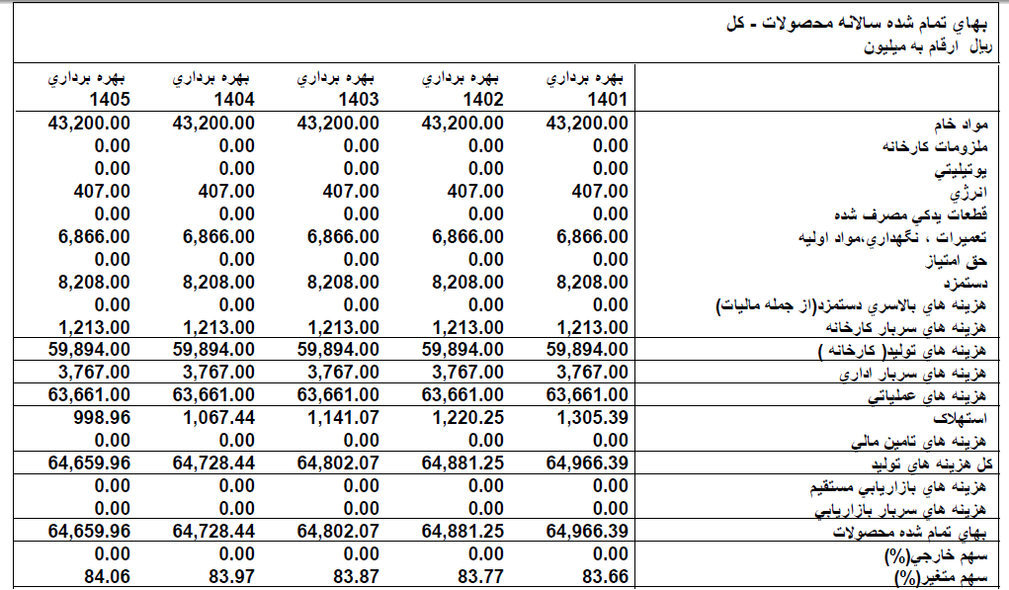

3-9- پیش بینی فروش محصولات

رديف | شرح | تولید سالانه | واحد | ارزش واحد (ريال) | جمع كل (ميليون ريال)
1 | سافت ژل | 40,000,000 | بسته | 1,300 | 52,000
2 | ویال | 5,000,000 | بسته | 5,000 | 25,000
3 | قرص | 100,000,000 | بسته | 200 | 20,000
4 | کپسول | 30,000,000 | بسته | 700 | 21,000
5 | آمپول | 5,000,000 | بسته | 2,000 | 10,000
6 | لاکتوز | 400,000 | کیلوگرم | 40,000 | 16,000
 | جمع ظرفیت تولید : | 1,535,840,000 |  | کل فروش : | 144,000

پیش بینی فروش در سال های مختلف

شرح محصول | واحد | 1391 | 1392 | 1393 | 1394
سافت ژل | عدد | 28,000,000 | 32,000,000 | 36,000,000 | 40,000,000
ویال | عدد | 3,500,000 | 4,000,000 | 4,500,000 | 5,000,000
قرص | عدد | 70,000,000 | 80,000,000 | 90,000,000 | 100,000,000
کپسول | عدد | 21,000,000 | 24,000,000 | 27,000,000 | 30,000,000
آمپول | عدد | 3,500,000 | 4,000,000 | 4,500,000 | 5,000,000
لاکتوز | عدد | 280,000 | 320,000 | 360,000 | 400,000

فروش از سال 1394 به بعد یکسان خواهد بود.

3-10- نتیجه گیری
با توجه به محاسبات به عمل آمده با استفاده از نرم افزار کامفار طرح پیش رو با دارا بودن نرخ بازده داخلی سرمایه (IRR) معادل 30.99% از توجیه پذیری بسیار خوبی بهره می برد و احداث این واحد مقرون به صرفه است.
برخی دیگر از شاخص های دیگر به شرح زیر می باشد:

- نرخ بازده داخلي سرمايه گذاري(IRR ) : 30.99%
- نرخ بازده داخلي تعديل شده سرمايه گذاري : 30.99%
- ارزش خالص فعلي سرمايه (NPV ) در 14% مثبت بوده و معادل مبلغ 155,824 ميليون ريال مي باشد.
- ارزش خالص فعلي سرمايه سرمايه گذار (NPVE ) در 16% مثبت بوده و معادل 120,361 ميليون ريال.

- حساسیت IRR
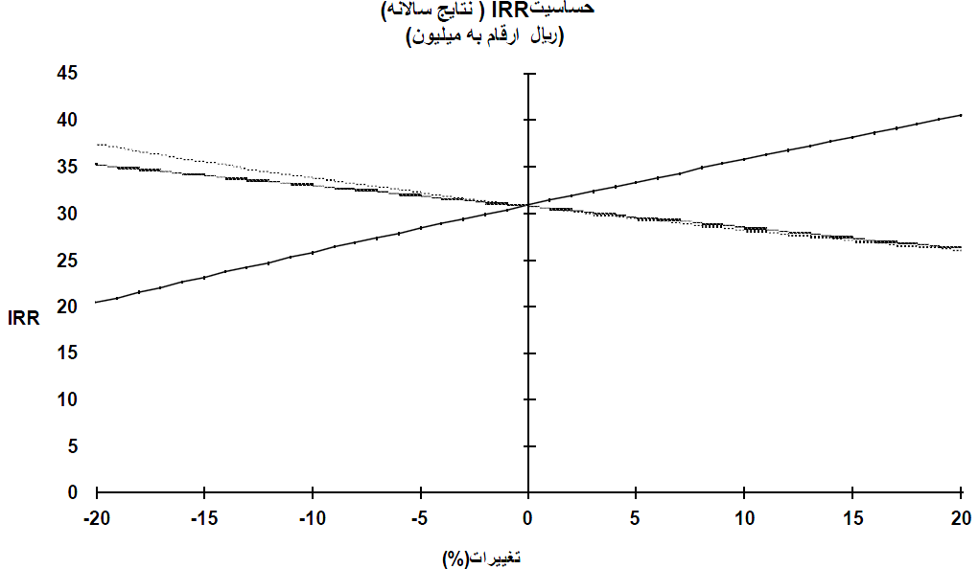
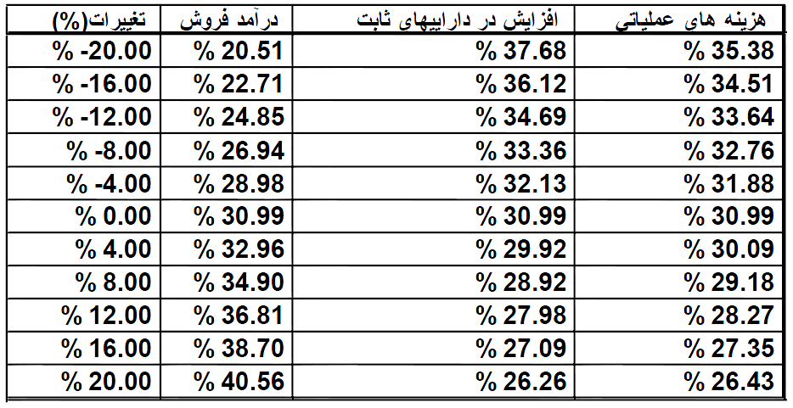

* نسبت های تفصیلی در ضمیمه محاسبات مالی توسط کامفار آمده است.

